|  |  |  |  |  |
| --- | --- | --- | --- | --- |
|  | Организация Объединенных Наций | | ECE/TRANS/WP.29/GRE/2021/12 | |
| _unlogo | | **Экономический  и Социальный Совет** | | Distr.: General  5 August 2021  Russian  Original: English |

**Европейская экономическая комиссия**

Комитет по внутреннему транспорту

**Всемирный форум для согласования   
правил в области транспортных средств**

**Рабочая группа по вопросам освещения   
и световой сигнализации**

**Восемьдесят пятая сессия**

Женева, 26–29 октября 2021 года

Пункт 4 c) предварительной повестки дня

**Упрощение правил ООН, касающихся освещения   
и световой сигнализации: Правила № 149 ООН   
(устройства освещения дороги)**

Предложение по поправкам к Правилам № 149 ООН

Представлено неофициальной рабочей группой по упрощению правил, касающихся освещения и световой сигнализации   
(НРГ по УПО)[[1]](#footnote-1)\*

Воспроизведенный ниже текст был подготовлен неофициальной рабочей группой по упрощению правил, касающихся освещения и световой сигнализации (НРГ по УПОС), в целях уточнения и исправления текста Правил № 149 ООН. Изменения выделены жирным шрифтом в случае новых положений или зачеркиванием в случае исключенных элементов.

I. Предложение

*Пункт 3.3.2.4* изменить следующим образом:

«3.3.2.4 **обозначения(ий) в соответствии с таблицей 1 и** дополнительного**(ных)** обозначения**(ий) при его (их) наличии** ~~для фар, АСПО и передних противотуманных фар:~~».

*Пункт 3.3.2.4.4* изменить следующим образом:

«3.3.2.4.4 в случае передних противотуманных фар, других фар и встраиваем~~ого~~**ых** модул~~я~~**ей** АСПО, включающ~~его~~**их** **внешний** рассеиватель из пластмассового материала, рядом с обозначением, идентифицирующим функцию**(ии)** ~~освещени~~я, проставляют буквы РL;».

*Включить новый пункт 3.3.2.4.8* следующего содержания:

«**3.3.2.4.8 В случае АСПО, помимо этого, обозначение “T” после обозначения(й) всех функций освещения и/или классов, предназначенных для обеспечения соответствия надлежащим положениям, касающимся поворотного освещения, это(и) обозначение(я) группируют слева от обозначения “T”**».

*Пункт 4.5.2.6* изменить следующим образом:

«4.5.2.6 За исключением АСПО и огней подсветки поворота, в случае огня с одним или несколькими источниками света или модулем(ями) СИД, создающим(и) основной луч ближнего света или противотуманный луч и имеющим(и) общий номинальный световой поток более 2000 люмен, в карточке сообщения, приведенной в приложении 1, делают соответствующую отметку.

В случае АСПО, включающих источники света и/или модуль(и) СИД, создающие основной луч ближнего света и имеющие общий номинальный световой поток источников света, указанный в пункте ~~9.3.2.3~~ **9.3.3 а)** карточки сообщения, величина которого превышает 2000 люменов в расчете на одну сторону, в карточке сообщения, образец которой приведен в приложении 1, должна быть сделана соответствующая отметка.

Номинальный световой поток модуля СИД измеряют по процедуре, описанной в пункте 5 приложения 9».

*Рис. A4-V* изменить следующим образом:

«Рис. A4-V  
Луч ближнего света для правостороннего движения

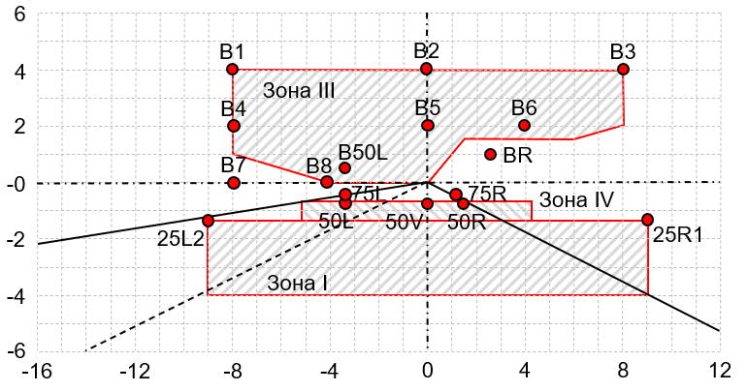

Для левостороннего движения испытательные точки располагаются в зеркальном отражении относительно линии V–V».

*Рис. A4-VII* изменить следующим образом:

«Рис. A4-VII

**Луч ближнего света АСПО для правостороннего движения**\*

\* *Примечание*: процедура измерений предписана в приложении 4.

Для целей настоящего приложения:

«над» означает только положение вверх по вертикали;

«под» означает только положение вниз по вертикали.

Фотометрические требования в отношении угловых положений луча ближнего света указаны для правостороннего движения и выражены в градусах по направлению вверх (U) или вниз (D) относительно линии H−H и соответственно справа (R) или слева (L) от линии V−V.

Для левостороннего движения испытательные точки располагаются в зеркальном отражении относительно линии V–V.

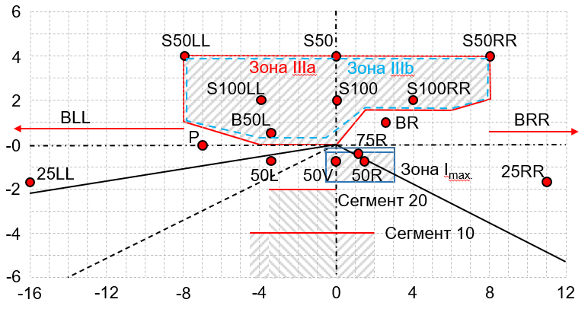

»

II. Обоснование

1. Что касается пунктов 3.3.2.4 и 3.3.2.4.4, то цель настоящего предложения состоит в уточнении существующих положений.

2. Положения, изложенные в пункте 3.3.2.4.8, содержатся в Правилах № 123 ООН (в пункте 4.2.2.3) но в Правилах № 149 ООН в настоящее время отсутствуют.

3. Настоящее предложение предусматривает исправление неверной ссылки в пункте 4.5.2.6. Верной является ссылка на пункт 9.3.3 a) в приложении 1, а не на пункт 9.3.2.3.

4. Настоящее предложение предусматривает также исправление местоположений точек 50L и 75L на рис A4-V и A4-VII.

1. \* В соответствии с программой работы Комитета по внутреннему транспорту на 2021 год, изложенной в предлагаемом бюджете по программам на 2021 год (A/75/6 (разд. 20), п. 20.51), Всемирный форум будет разрабатывать, согласовывать и обновлять правила ООН в целях улучшения характеристик транспортных средств. Настоящий документ представлен в соответствии с этим мандатом. [↑](#footnote-ref-1)